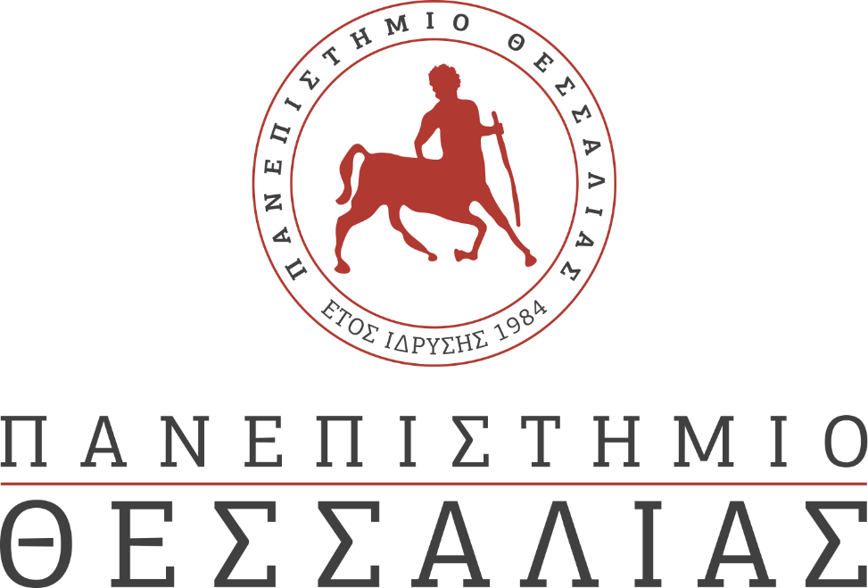
ΕΚΔΗΛΩΣΕΙΣ–ΔΡΑΣΤΗΡΙΟΤΗΤΕΣ
ΚΑΘΗΜΕΡΙΝΗ ΕΚΔΟΣΗ

6η Ημερίδα Ερευνητικής Δραστηριότητας της Πολυτεχνικής Σχολής του Πανεπιστημίου Θεσσαλίας

H Κοσμητεία της Πολυτεχνικής Σχολής του Πανεπιστημίου Θεσσαλίας, διοργανώνει την 6η Ημερίδα Ερευνητικής Δραστηριότητας, η οποία θα πραγματοποιηθεί, την Τετάρτη 30 Μαΐου 2018 και ώρα 9:30-17:30 στο Αμφιθέατρο του Τμήματος Μηχανικών Χωροταξίας Πολεοδομίας & Περιφερειακής Ανάπτυξης.
Στην ημερίδα, θα παρουσιαστούν τα ερευνητικά αποτελέσματα των διδακτορικών διατριβών και ερευνητικών έργων που εκπονούνται στα Τμήματα της Πολυτεχνικής Σχολής:
• Αρχιτεκτόνων Μηχανικών,
• Ηλεκτρολόγων Μηχανικών και Μηχανικών Υπολογιστών,
• Μηχανικών Χωροταξίας, Πολεοδομίας & Περιφερειακής Ανάπτυξης,
• Μηχανολόγων Μηχανικών,
• Πολιτικών Μηχανικών.

